البطاقة رقم:
- مفهوم الحقل المغناطيسي .
- خطوط الحقل المغناطيسي
- تحديد القطبين المغناطيسيين للأرض (الشمالي والجنوبي)

- يكشف عن خصائص مغناطيسية للفضاء المحيط بالمغناطيس
  - يستخدم مغناطيس للكشف عن تواجد حقل مغناطيسي.
  - يرسم طيف الحقل المغناطيسي المتولد عن بعض المغانط
  - يربط بين البوصلة كأداة تستخدم للتوجه في الفضاء والحقل المغناطيسي الأرضي

  - يحدد تجريبيا قطبي مغناطيس .

- يعرف خصائص مغناطيس وأثار الحقل المغناطيسي المتولد عنه .
- يوظف المفاهيم المتعلقة بأثار الحقل المغناطيسي ومبدأ عمل المحرك في التطبيقات التكنولوجية من الحياة اليومية.

- يحل مشكلات من محيطه المتعلقة بالظواهر الكهرومغناطيسية في التطبيقات التكنولوجية من الحياة اليومية .
السندات التعليمية:
- مغناط مختلفة.
- إبرة مغناطيسية .
- برادة الحديد.

العقبات المطلوب تخطيها :
المراجع:
- المنهاج.
- الوثيقة المرافقة.
- الكتاب المقرر.
- مذكرات الجيل الأول.
- الأنترنت
الأهداف
التعلمية:
مركبات
الكفاءة :
الكفاءة
الختامية :
النشاط التعلمي:
الحقل المغناطيسي المتولد عن مغناطيس
مادة العلوم الفيزيائية والتكنولوجيا المقطع التعلمي :الظواهر الكهربائية والمغناطيسية.

المستوى: سنة ثانية متوسط.
المدة الزمنية: ساعتان.
الأستاذ: بركان محمد الأمين.
المؤسسة: عبدلي جلول –بوكعبن بوقادير-
سيرورة الوضعية التعليمية التعلمية
الزمن | أنشطة المتعلم | أنشطة المعلم | المراحل
 | - يقرؤون الوضعية جيدا.  - يحاولون مناقشة الوضعية ويقدمون فرضياتهم ويسجلونها على جزء هامشي من السبورة .  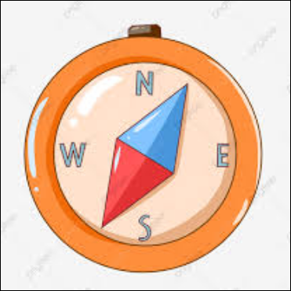  نشاط 1:  ج1: نلاحظ أن الإبرة المغناطيسية تأخذ نفس الإتجاه كلما غيرنا مواضعها. وعند تقريبها من القضيب المغناطيسي نلاحظ إنحرافها كلما تغير موضعها.  S  N  ج2: تنحرف الإبرة المغناطيسية لأن قطبها الشمالي ينجذب إلى القطب الجنوبي للمغناطيس والعكس.  ج3: يسمى الفضاء المحيط بالمغناطيس بالحقل المغناطيسي.  إرساء الموارد المعرفية:  - يسمى الفضاء المحيط بمغناطيس بالحقل المغناطيسي المتولد عن هذا المغناطيس وبرتبط مدى تأثير هذا الحقل بالمسافة التي يبدأ فيها المغناطيس بجذب المواد المغناطيسية.  - البوصلة (الإبرة الممغنطة): دورها هو تحديد الإتجاه شمال-جنوب أيا كان موضعها على سطح الأرض. | البوصلة هي أداة ملاحة قديمة تستخدم لمعرفة الإتجاهات الأربعة :الشمال، الجنوب ،الشرق والغرب  -إشرح مبدأ عمل البوصلة؟  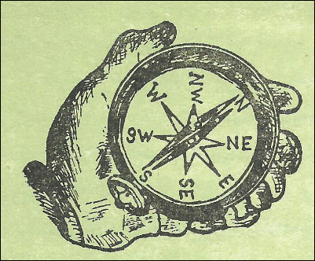  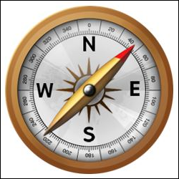  1- مفهوم الحقل المغناطيسي  نشاط 01 ص 106: الحقل المغناطيسي.  ضع إبرة مغناطيسية على طاولة بعيدا عن كل المواد الحديدية في مواضع مختلفة .  أعد التجربة لكن بتقريب الإبرة المغناطيسية من قضيب مغناطيسي في مواضع مختلفة .  إبرة مغناطيسية  قضيب مغناطيسي  N  S  س1: ماذا تلاحظ؟  س2: فسر سبب إنحراف الإبرة المغناطيسية؟  س3: كيف يسمى الفضاء المحيط بالمغناطيس الذي يحدد إتجاه الإبرةالمغناطبيبة؟ | الوضعية الجزئية:  النشاط التعلمي 01:  إرساء الموارد المعرفية

الزمن | أنشطة المتعلم | أنشطة المعلم | المراحل
 | نشاط 02:  تجربة 01:  ج1: نلاحظ أن برادة الحديد تتوزع حول القضيب المغناطيسي على شكل حزم،مشكلة خطوطا منحنية .  ج2: تسمى مجموعة الخطوط التي تشكلها برادة الحديد حول المغناطيس بخطوط الطيف المغناطيسي.  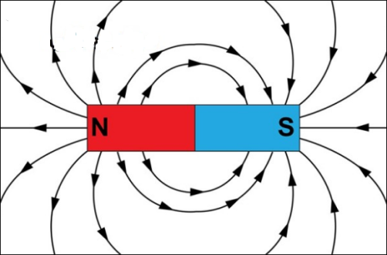  تجربة 02:  ج1: نلاحظ أن برادة الحديد تتوزع وفق خطوط مستقيمة داخل المغناطيس ومنحنية خارجه.  ج2: خطوط الطيف المغناطيسي لمغناطيس على شكل حرف U متوازية بين قطبيه ومنحنية في باقي نقاط الفضاء المحيط به .  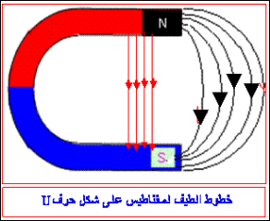  ج3: تتجه الإبر المغناطيسية وفق إتجاه خطوط الطيف المغناطيسي من القطب الشمالي إلى القطب الجنوبي.  إرساء الموارد المعرفية:  - مجموعة الخطوط التي تشكلها برادة الحديد نسميها الطيف المغناطيسي . وهذه الخطوط تتجه من القطب الشمالي إلى القطب الجنوبي. | 2- خطوط الحقل المغناطيسي .  نشاط 02 ص107 :  التجربة01:ضع لوحا زجاجيا فوق قضيب مغناطيسي على شكل متوازي المستطيلات وأنثر عليه برادة الحديد.  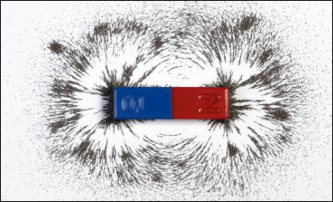  س1: ماذا تلاحظ ؟  س2: ماذا تستنتج؟  التجربة02: نستبدل المغناطيس على شكل متوازي المستطيلات بآخر على شكل حرف U ونعيد نفس التجربة .  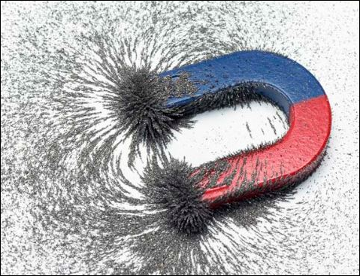  س1: ماذا تلاحظ ؟  س2: ماذا تستنتج؟  س3: ضع بعض الإبر المغناطيسية فوق اللوح الزجاجي كيف ستتجه هذه الإبر ؟ | النشاط التعلمي 02:  إرساء الموارد المعرفية
سيرورة الوضعية التعليمية التعلمية

سيرورة الوضعية التعليمية التعلمية
الزمن | أنشطة المتعلم | أنشطة المعلم | المراحل
 | نشاط03:  ج1: تستقر الإبرة المغناطيسية وفق الإتجاه شمال – جنوب.حيث قطبها الشمالي يتجه دوما نحو الشمال الجغرافي.  ج2: بما أن الإبرة المغناطيسية تستقر وفق الإتجاه شمال – جنوب فهذا يعني أن الكرة الأرضية عبارة عن مغناطيس كبير يولد حقلا مغناطيسيا حيث الشمال الجغرافي عبارة عن قطب مغناطيسي جنوبي والجنوب الجغرافي عبارة عن قطب مغناطيسي شمالي.  إرساء الموارد المعرفية:  - الكرة الأرضية عبارة عن مغناطيس كبير قطبه الشمالي يقع في الجنوب الجغرافي للكرة الأرضية وقطبه الجنوبي يقع في شمالها الجغرافي.حيث تولد حقلا مغناطيسيا مشكل من خطوط منحنية مغلقة كالتي يولدها قضيب مغناطيسي. | 3- الحقل المغناطيسي الأرضي  نشاط 03 ص107 : المغناطيس الأرضي.  نحضر إبرة مغناطيسية ونضعها في أماكن مختلفة من القسم وبعيدا عن المواد المغناطيسية.  س1: ماذا تلاحظ ؟  س2: فسر سلوك الإبرة المغناطيسية؟  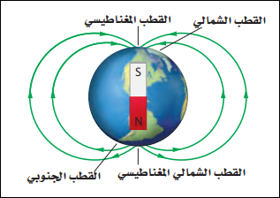  تمرين 2- 6- 10- ص 110  تمرين 18 ص 111 | النشاط التعلمي 03:  إرساء الموارد المعرفية  تقويم الموارد المعرفية:

